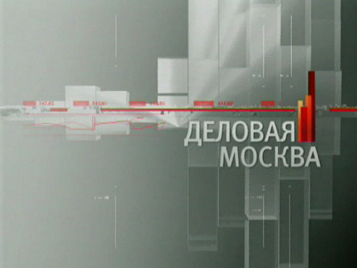

Деловая Москва от 07.07.12

КОРР.: В "Экспоцентре" открылся форум, посвященный выставочной индустрии. До 8 июня все желающие смогут познакомиться с новыми технологиями в этой сфере. А также узнать, как работают и как вообще устроены выставки. Большую часть стендов представляют предприятия малого и среднего бизнеса.
Владимир СТРАШКО, вице-президент ТПП РФ: Перенимали опыт передовых компаний. В том числе обмен своим опытом по представительству малого бизнеса. Показать, какими формами и методами они, во-первых, выживают на этом рынке, раз. Во-вторых, что они используют для того, чтобы быть востребованными.
КОРР.: Власти Москвы разрабатывают проект четырех пешеходных зон в Центральном округе. На их создание из бюджета города выделят 14 миллионов рублей. На данный момент планируют благоустроить Столешников и Камергерский переулки, а также сделать пешеходными Кузнецкий мост и Рождественку.
Часть мест для палаток и ларьков в столице распределять без торгов. Таким образом власти хотят помочь малому бизнесу. Ведь не все предприниматели могут себе позволить участие в аукционе, так как сумма контрактов на 3-летнюю аренду одной точки варьируется от 100 тыс. до 3 млн рублей.

Ccылка: http://dm.tvc.ru/archives.aspx?aid=559d4e65-fb05-49fe-8ce0-a4930af9dd4b&pn=0&date=07.06.2012

